虾的饲料都是什么，养殖斑节虾的成功秘籍
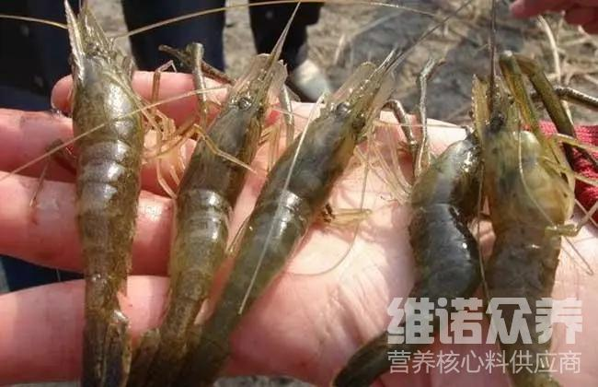
养殖虾的前提就是要配制好的虾饲料配方，优质的饲料是虾生长物质基础，也是养殖虾的一种方法，很多养殖户都会选择自己配虾饲料，不仅降低饲料成本，还提高饲料报酬，同时，减少疾病发生，提高适口性，诱食性强，饲料日粮使虾摄食旺盛，增强虾的营养营各种维生素，虾饲料搭配比例均衡，能够尽可能让虾营养吸收好，抵抗力强，现在和大家简单介绍一下养虾的饲料方法，虾配方如下：
一、九节虾饲料自配料：
1、鱼粉23%、醇母粉4%、大豆磷脂4%、花生粕27.6%、次粉22%、海藻粉16.5%、磷酸二氢钙2.6%、维诺虾用多维0.1%，维诺霉清多矿0.1%，维诺复合益生菌0.1%。
2、鱼粉40%、豆粕粉23%、花生粕11%、虾壳粉10%、小麦10.2%、植物油5.1%、食盐0.4%%、维诺虾用多维0.1%，维诺霉清多矿0.1%，维诺复合益生菌0.1%。
虾的饲料养殖技术
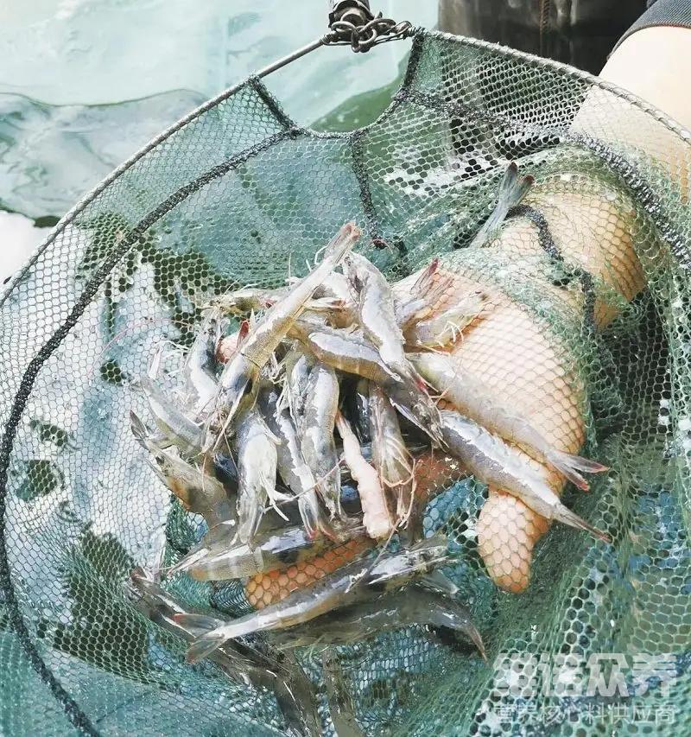
通过科学养虾的饲料配比，迅速加快生长发育营养需要，养殖成本低廉、营养丰富，具有增进食欲的作用，添加了生物体必须的维生素。平衡了虾的养殖饲料营养配方， 添加霉清多矿补充多种矿物质、微量元素，使得虾促进生长，大大提高虾的成活率，满足虾营养效率。
虾的饲料养殖技术​
